Zasílám téma na týden od 27. 4. 2020 do 1. 5. 2020 , vaším úkolem je vypracovat si poznámky a k tomuto tématu. Je to téma obsáhle a budeme se mu věnovat dva týdny.
K oznámkování zveřejním krátký test na opakování a to ve středu dne 29.4. 2020.
Vypracované poznámky zašlete ke kontrole na
sk.2 panu Kolesovi na odbornyvycvik@sousvodnany.cz
sk. 1 na email pavelsochormistr@seznam.cz

Ruční kování
Zpracování kovů ručním kováním za tepla i za studena při výrobě železných výrobků v ohřátém stavu na teplotu asi 1 000 až 1 250 °C pomocí ručního kladiva a kovadliny.
Ocel Ocel je slitina železa (Fe), uhlíku (C) a dalších legujících prvků, která obsahuje méně než 2 % uhlíku.
Kovací teploty ocelí

Rozsah kovacích teplot různých druhů ocelí: 1 000 až 1 250 °C

Čím je teplota oceli vyšší, tím je ocel tvárnější:

Měkké oceli – větší rozsah kovacích teplot
Tvrdá ocel – menší rozsah kovacích teplot

Popis základních věcí pro ruční kování
Kovadlina:
Kuželový roh, který je po pravé ruce – ohýbání ocelí do kruhu
Tupý plochý roh – ostré ohyby
Dráha – horní rovná hladká plocha, tzv. dráha, je kalená, v příčném směru mírně vypouklá
Prsa – přední část kovadliny, tedy směrem od kováře
Přední hrana – styková hrana dráhy s prsy kovadliny, prodlužování oceli
Zadní hrana – osazování materiálu
Čtyřhranný otvor – v dráze kovadliny v přechodu těla kovadliny v plochý roh, zasunutí drobného kovacího nářadí
Dolní část kovadliny – zvětšená dosedací plocha, kterou se kovadlina staví na špalek zapuštěný do země, správně posazená kovadlina má jasný a čistý zvuk
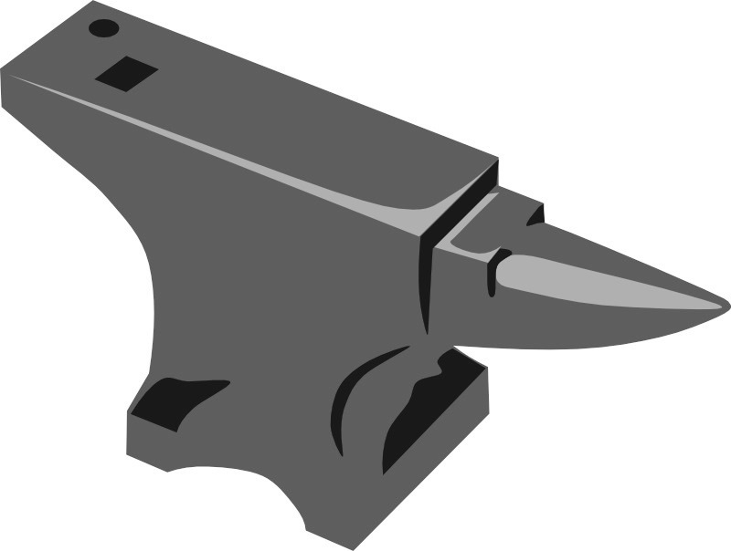

Nářadí pro zasunutí do otvoru v kovadlině:
Babka – vytváří malou kovadlinku s přesnými hranami, osazování
Oblá podložka, neboli spodní oblík – oboustranné osazování plochých tyčí
Růžek rovný, tzv. vlček – vyrovnávání a svařování kroužků nebo článků k řetězům
Růžek ohnutý – orovnávání dutých výrobků, které nelze navléknout na roh kovadliny
Utínka – odsekávání přebytečného materiálu
Spodek zápustky – dokončování válcové oceli

Kladiva pro ruční kování:
Obě strany kladiva jsou zakaleny
Jednoruční kladivo – jedna ploska mírně vypouklá s lehce sraženými hranami, opačná užší strana je tzv. nos, hmotnost cca 0,75 – 2,5 kg
Kladivo s nosem kolmým k násadě
- ploska i nos jsou zakalené a následně popuštěny
Dvouruční kladivo – delší násada 600 - 900 mm
hmotnost cca 3 – 8 kg
Kladivo příčné, tzv. křížové, s nosem rovnoběžným s násadou
Perlík – dvouruční kladivo bez nosu s ploskou na obou koncích

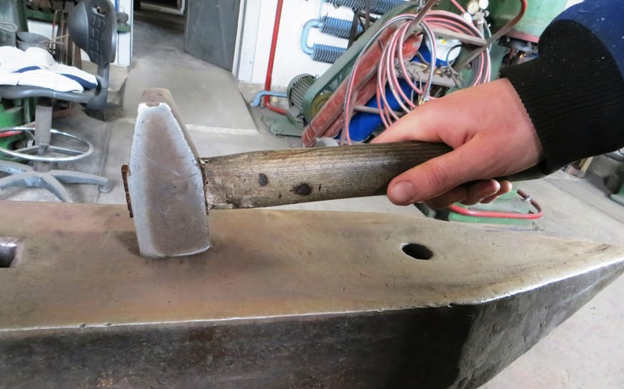
Obr. 2: Kladivo s nosem kolmým k násadě.

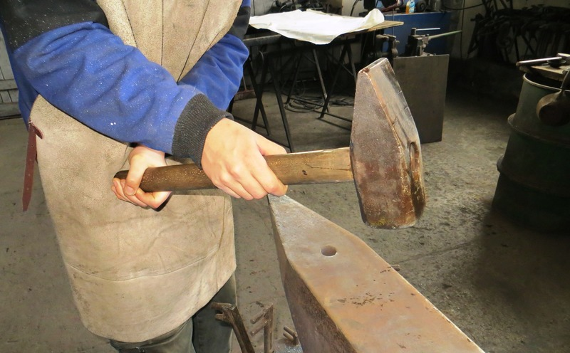
Obr. 3: Dvouruční kladivo s násadou 600 - 900 mm

Ostatní nářadí:
Kovářské kleště – hlavní části jsou čelisti, zámek a rukojeť
Kleště na přidržování ploché oceli
Kleště na válcovou ocel
Kleště na čtyřhrannou ocel
Kleště špičaté na materiál stočený do oblouku
Kleště na přidržování pěchovaného materiálu

Prorážecí trny – úprava probitých otvorů oválných, válcových, čtyřhranných atd.
Měřící kalibr – několik různě velkých výřezů, jimiž lze kontrolovat tloušťku nebo šířku kovaného materiálu
Hřebovnice – ocelová pásovina s otvory na zhotovování hlav šroubů
Hlavičkář – zhotovování hlav nýtů
Úhelníky a šablony

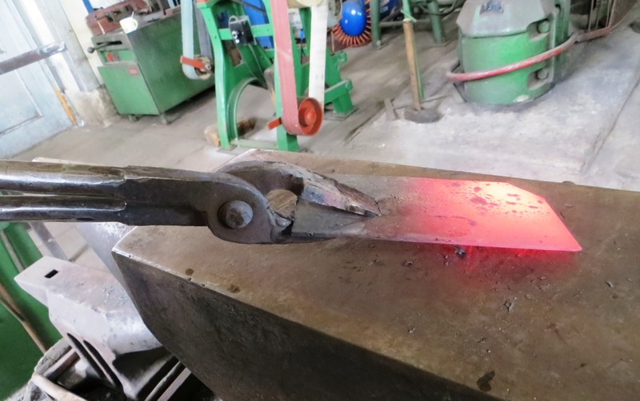
Obr. 4: Kleště na plochý materiál

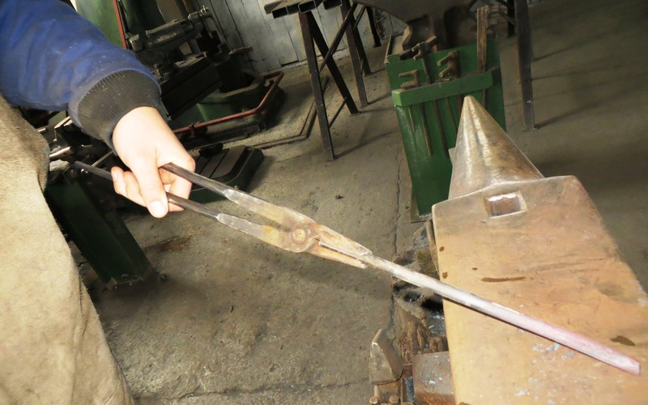
Obr. 5: Kleště na kulatý (kruhový materiál)

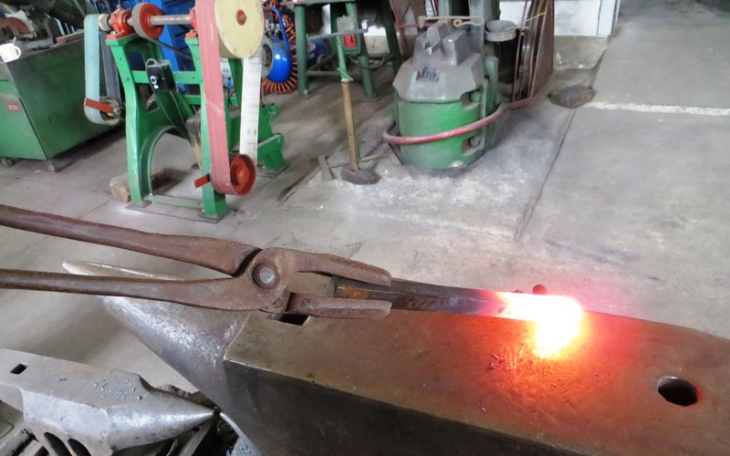
Obr. 6: Kleště na hranatý (čtyřhranný) materiál

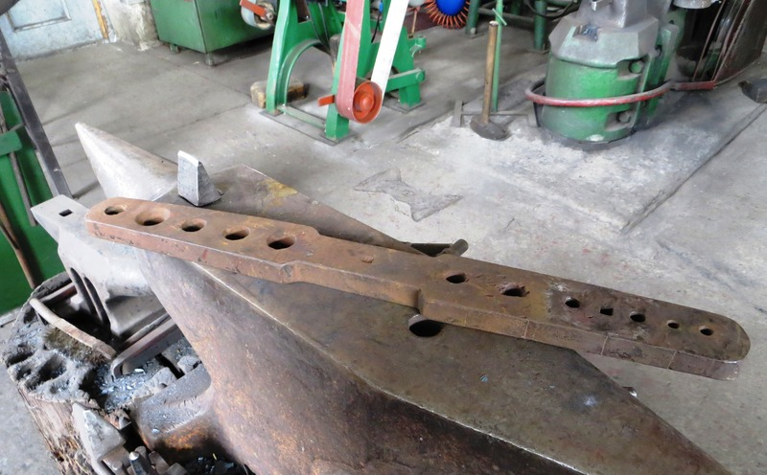
Obr. 7: Hřebovnice

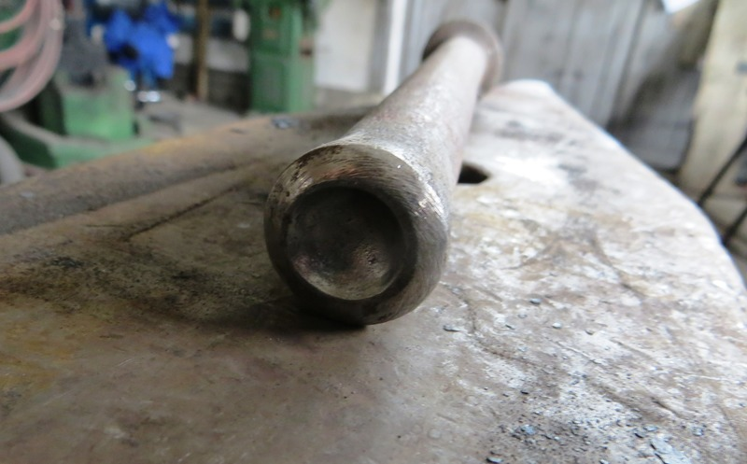
Obr. 8: Hlavičkář (zhotovování hlav nýtů)

Kovářská výheň
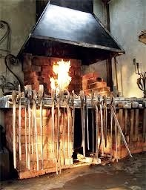
Kovářská výheň
Topeniště
Ohňová mísa ve které je hořící palivo
Hoření je podporováno vháněním
vzduchu z ventilátoru (dmýcháním) do spodní části ohňové mísy.
Na boku stolu výhně je nádoba na palivo a držák s vodou, držák na kleště apod.
Lapač kouře - zv. Sopouch který je vyústěn do komína

Paliva používaná v kovářství
Kovářské uhlí:
Používá se nejčastěji
Koks:
Používá se k ohřevu větších výkovků a kvalitnějších ocelí – má větší výhřevnost
Dřevěné uhlí:
Dnes se používá jen výjimečně

Strojní kování za tepla pomocí bucharu a lisů
Buchary vykonávají přetvárnou práci úderem, který vzniká volným, nebo zrychleným pádem hmotného beranu. Velikost beranu je proto určována hmotností beranu a nebo rázové práce.
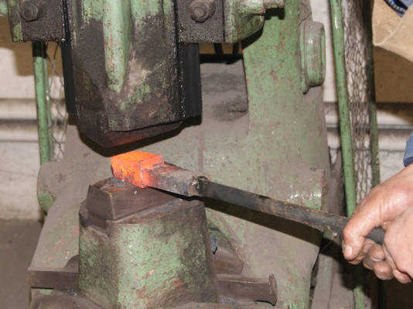
Lisování pro volné kování ve výrobě se používají hydraulické lisy svislé, které mají hmotnost až 350 tun
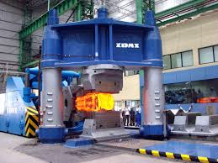
Obr. 1: Kovací lis
Zápustkové kování na bucharech a lisech
Ohřátý materiál se tváří v dutině zápustky, jejíž tvar je shodný s tvarem výkovku.
Zápustkové kování se tedy skládá z ohřevu na kovací teplotu, předkování, kování do zápustky a ostřižení výronku.

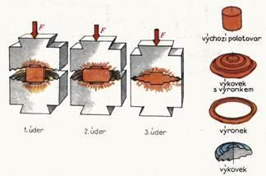
Obr. 2: Zápustkové kování

Bezpečnost práce při ručním kování
Prvním důležitým předpokladem je používání vhodného pracovního oblečení
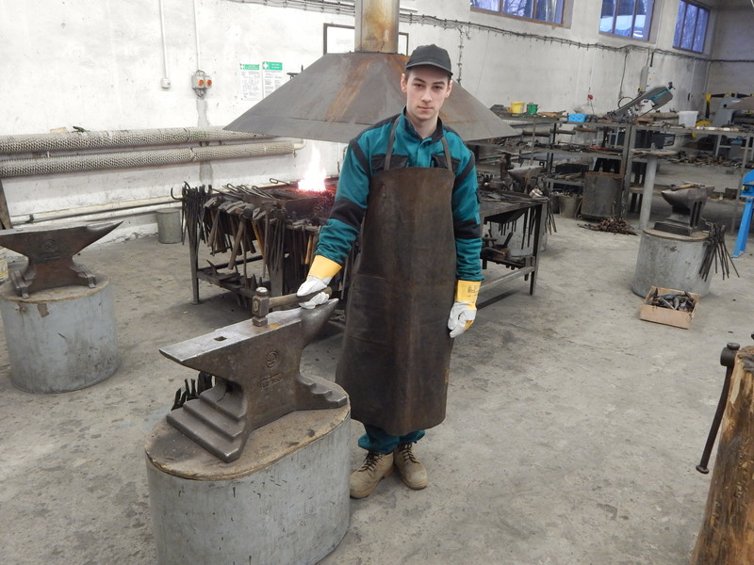
Obr. 1: Správně ustrojený učeň kovářského řemesla
Při ručním kování je nutné mít:
pracovní kalhoty
pracovní blůzu
pracovní boty s pevnou podrážkou a ocelovou špicí (boty musí být certifikovány pro práci v dílenských provozech)
kovářskou zástěru
ochranné čiré brýle (pouze v případě většího množství odlétajících okují)
pracovní čepici
pracovní rukavice
Při ručním kování je zejména potřeba každý den kontrolovat stav ochranných pomůcek a ručního nářadí.
Nářadí, které kovář používá při ručním kování musí být bezpečné, tzn. topůrka ručního nářadí nesmí mít praskliny, topora jsou pevně usazená v nářadí a zajištěná klínkem. Na plochách do kterých kovář provádí údery kladivem nesmí být otřepy, to samé platí u plosek kladiv a také kleště musí být mechanicky v dobrém stavu.
Všechny tyto vady se před zahájením práce odstraní, pokud nemáme prostředky k odstranění závady jsme povinni nářadí vyřadit z používání.

